|  |  |
| --- | --- |
|  |  |

Ритуальное агентство “Последний путь”

по МДК.01.02 «Методы и средства проектирования информационных систем»

Пояснительная записка к курсовому проекту

По специальности 09.02.04 «Информационные системы (по отраслям)»

РК 09.02.04.409 20 ПЗ

|  |  |  |
| --- | --- | --- |
| Нормоконтролер  ___________В. А. Шамшеев  «____» _______________ 2023 г. |  | Руководитель  _____________ В. А. Шамшеев  «____» _______________ 2023 г. |
|  |  | Разработчик  ___________А. А. Харитонов  «____» _______________ 2023 г. |
|  |  |  |

Содержание

Изм.

Лист

№ докум.

Подпись

Дата

Лист

3

РК 09.02.04 409 20 ПЗ

Разраб.

Харитонов А. А.

Провер.

Шамшеев В.А.

Шамшеев В.А.

Н. Контр.

Ритуальное агентство “Последний путь”

Пояснительная записка

Лит.

Листов

35

ГАПОУ CO

УРТК им. А.С. Попова

УРТК им. А.С. Попова

Введение ..................................................................................................................4

1. Постановка задачи ..............................................................................................6

1.1 Требования к функциональным характеристикам ........................................6

1.2 Требования к надёжности и безопасности......................................................7

1.3 Требования к составу и параметрам технических средств............................7

1.4 Требования с информационной и программной совместимости..................7

1.5 Требования к хранению и транспортированию..............................................7

1.6 Специальные требования..................................................................................7

2 Системный проект................................................................................................8

2.1 Описание предметной области.........................................................................8

2.2 Диаграммы вариантов использования.............................................................9

2.3 Сценарии использования................................................................................10

2.4 Описание данных ............................................................................................18

2.5 Логическая структура базы данных ..............................................................20

3 Технический проект ..........................................................................................21

3.1 Выбор состава технических и программных средств .................................21

3.2 Физическая структура базы данных .............................................................22

4 Экспериментальная часть .................................................................................23

4.1 Тестирование приложения .............................................................................23

4.2 Инструкция пользователя ..............................................................................24

Заключение ............................................................................................................34

Список используемых источников .....................................................................35

Введение

Автоматизированные информационные системы — человеко-машинные системы для поиска, сбора, накопления, хранения, передачи, обработки информации с использованием вычислительной техники, компьютерных информационных сетей, средств и каналов связи.

Тема смерти всегда являлась сложной для восприятия обществом. Большинство людей в принципе об этом не думают, пока у них не случиться такое несчастье. И когда это происходит, эти люди не знают, что делать дальше.

Так уж получилось, что в нашей стране существуют и активно действуют криминальные группировки, занимающиеся ритуальным бизнесом. Они наживаются на человеческом горе, забирая деньги за то, что изначально дешевле или вовсе бесплатно предоставляется государством.

Данный сайт должен отчасти решить эту проблему, предоставляя все услуги для похорон по законным основаниям и адекватным ценам. Также сайт выполняет функцию справочника, содержащего в себе информацию о всех процессах похорон и ритуальных услуг.

Цель сайта – вызвать доверие у клиента и заставить позвонить человека на номер, разбросанный по сайту, связавшись с агентом ритуального агентства. Он обсудит с заказчиком все условия и нюансы похорон.

Основанием для разработки является задание на курсовое проектирование от 22 сентября 2022 года, организация утвердившие задание УРТК им. А. С. Попова. Тема: ритуальное агентство “Последний путь”.

Пояснительная записка содержит 3 раздела. В разделе «Постановка задачи» описываются задачи курсового проекта, а также то, что по итогу должно входить в готовую работу.

Раздел «Системный проект» включает в себя описание предметной области, описание данных, и логическая структура базы данных, взаимосвязи процессов и пользователей в системе.

В разделе «Технический проект» содержится выбор состава технический и программных средств, физическая структура базы данных.

В экспериментальной части демонстрируется работа сайта, а также прилагается инструкция по работе в данной системе.

## Постановка задачи

Целью курсового проекта является создание веб-сайта для ритуального агентства “Последний путь”. Разработка осуществляется на Django.

Сайт создан для следующих целей:

1. Создание сайта-визитки для рекламы ритуального агентства;

2. Хранение доступного и обновляемого каталога ритуальных товаров.

Сайт создан для продвижения агентства при помощи сайта в сети Интернет.

Веб-сайт обладает следующим функционалом:

1. Добавление, редактирование и удаление каталога ритуальных товаров;

2. Авторизация администратора.

* 1. Требование к функциональности характеристикам

Система должна обеспечить выполнение следующих функций:

1. Добавление в каталог ритуальных товаров;

2. Редактирование выбранного товара в каталоге;

3. Удаление выбранного товара в каталоге;

4. Создание аккаунтов администраторов;

5. Редактирование аккаунта администратора;

6. Удаление аккаунта администратора.

Методическое обеспечение должно быть реализовано в пользовательском интерфейсе, который должен предлагать просмотр каталога ритуальных товаров.

* 1. Требование к надежности и безопасности

Программный продукт должен соответствовать современному уровню требований к надежности программного обеспечения:

1. Защита от неправильного ввода;

2. Авторизация администратора на сайте.

* 1. Требования к составу и параметрам технических средств

Системные требования для работы программного продукта должны быть следующими:

1. Процессор с тактовой частотой 2,2 Гц;

2. Минимальный объём оперативной памяти 2 Гб;

3. Рекомендуется 20 Гб доступного пространства на жестком диске.

1.4 Требования к информационной и программной совместимости

Разрабатываемый сайт должен корректно работать на настольных ПК.

1.5 Требования к хранению и транспортированию

Программный продукт находится на сервере и подключён к сети Интернет. Любой пользователь может просматривать справочную информацию о ритуальных товарах и общей информации об агентстве.

1.6 Специальные требования

На сайте должна быть размещена информация с данными агентства, чтобы пользователь мог позвонить или написать, и оформить заказ.

## Системный проект

## 2.1 Описание предметной области

Ритуальное агентство “Последний путь” является хорошим примером для описания предметной области. На нём и рассмотрим.

Ритуальное агентство занимается помощью с оформлением похорон, помогая со следующими услугами:

1. Оформление необходимых документов;

2. Выбор и заказ ритуальных принадлежностей;

3. Подготовка всех церемоний.

Сайт обладает относительно небольшим функционалом, так как его цель – заставить клиента позвонить на номер. В ситуации чьей-то смерти неуместно и очень непрактично создавать сайт со стандартными функциями: регистрация, оформление заявок, покупка ритуальных товаров по отдельности.

Сайт содержит в себе одну функциональную часть: каталог ритуальных товаров. Любой пользователь может посмотреть их список, а администратор – менять каталог товаров. Именно по этому каталогу агент заказывает ритуальные товары.

Всё остальное на сайте сделано для повышения доверия к агентству.

2.2 Диаграммы вариантов использования

Диаграмма вариантов использования — это диаграмма, на которой изображаются варианты использования проектируемой системы, заключенные в границу системы.

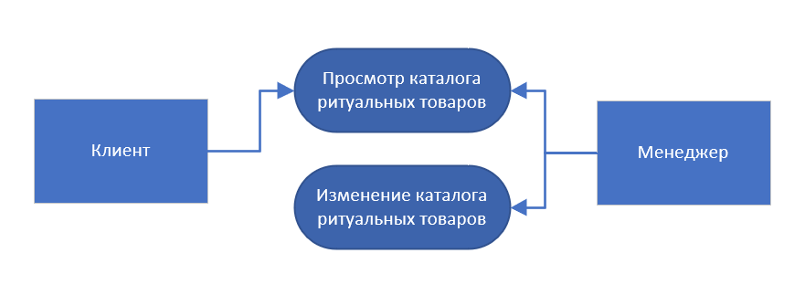Диаграмма вариантов использования данной системы представлена на рисунке 2.1.

Рисунок 2.1 – Диаграмма вариантов использования

Просмотр каталога пакетов – просмотр каталога ритуальных товаров.

Изменение каталога пакетов – добавление, изменение и удаление ритуальных товаров.

2.3 Сценарии вариантов использования

2.3.1 Вариант использования «Просмотр каталога ритуальных товаров»

Краткое описание:

Данный вариант использования описывает просмотр каталога ритуальных товаров.

Основной поток событий:

1. Пользователь нажимает на кнопку “Ритуальные товары” в шапке сайта.

2.3.2 Вариант использования «Авторизация»

Краткое описание:

Данный вариант использования описывает авторизацию администраторов в системе.

Основной поток событий:

1. Администратор заходит на подсайт администраторской панели. Он находиться по ссылке http://127.0.0.1:8000/admin/;

2. Администратор заполняет следующие данные:

2.1 Никнейм;

2.2 Пароль;

3. Администратор нажимает кнопку “Войти”.

Альтернативные потоки:

Неправильный логин и пароль

Если во время подтверждения логина и пароля обнаружиться, что они введены неправильно, то система выведет сообщение об ошибке и пользователь должен будет ввести данные снова.

Предусловие:

Для авторизации никто не должен быть авторизован в системе.

2.3.3 Вариант использования «Изменение пароля»

Краткое описание:

Данный вариант использования описывает изменение пароля.

Основной поток событий:

1. Администратор заходит на подсайт администраторской панели. Он находиться по ссылке http://127.0.0.1:8000/admin/;

2. Администратор нажимает на кнопку “Изменить пароль”;

3. Администратор заполняет следующие данные:

3.1. Старый пароль;

3.2. Новый пароль;

3.3. Подтверждение нового пароля;

4. Нажать кнопку “Изменить мой пароль”.

Альтернативные потоки:

Если старый пароль не введён или введён не корректно, то система выведет сообщение об ошибке.

Если новый пароль не введён или не соответствует требованиям для пароля, то система выведет сообщение об ошибке.

Если подтверждение нового пароля не введено или не совпадает с новым паролем, то система выведет сообщение об ошибке.

Предусловие:

Пользователь должен быть авторизован и обладать правами администратора.

2.3.4 Вариант использования «Добавление нового товара»

Краткое описание:

Данный вариант использования описывает добавление нового товара в каталог ритуальных товаров.

Основной поток событий:

1. Администратор заходит на подсайт администраторской панели. Он находиться по ссылке http://127.0.0.1:8000/admin/;

2. Администратор нажимает на каталог “Products”;

3. Администратор нажимает кнопку “Добавить Product”;

4. Администратор заполняет следующие данные:

4.1. Название товара;

4.2. Цена;

4.3. Изображение;

4.4. Тип товара;

5. Администратор нажимает кнопку “Сохранить”.

Альтернативные потоки:

Если Название пустое, то система выведет сообщение об ошибке.

Если Цена пустая или равна нулю, то система выведет сообщение об ошибке.

Если Изображение не выбрано, то система выведет сообщение об ошибке.

Предусловие:

Пользователь должен быть авторизован и обладать правами администратора.

2.3.5 Вариант использования «Изменение выбранного товара»

Краткое описание:

Данный вариант использования описывает изменение выбранного товара из каталога ритуальных товаров.

Основной поток событий:

1. Администратор заходит на подсайт администраторской панели. Он находиться по ссылке http://127.0.0.1:8000/admin/;

2. Администратор нажимает на каталог “Products”;

3. Администратор выбирает интересующий товар нажимает на его название;

4. Администратор изменяет интересующие данные;

4. Администратор нажимает кнопку “Сохранить”.

Альтернативные потоки:

Если Название пустое, то система выведет сообщение об ошибке.

Если Цена пустая или равна нулю, то система выведет сообщение об ошибке.

Если Изображение не выбрано, то система выведет сообщение об ошибке.

Предусловие:

Пользователь должен быть авторизован и обладать правами администратора.

2.3.6 Вариант использования «Удаление выбранного товара»

Краткое описание:

Данный вариант использования описывает удаление выбранного товара из каталога ритуальных товаров.

Основной поток событий:

1. Администратор заходит на подсайт администраторской панели. Он находиться по ссылке http://127.0.0.1:8000/admin/;

2. Администратор выбирает действие “Удалить выбранные products”;

3. Администратор выбирает товар, который хочет удалить;

4. Администратор нажимает на кнопку “Выполнить”.

Предусловие:

Пользователь должен быть авторизован и обладать правами администратора.

2.3.7 Вариант использования «Добавление нового пользователя»

Краткое описание:

Данный вариант использования описывает добавление нового пользователя.

Основной поток событий:

1. Администратор заходит на подсайт администраторской панели. Он находиться по ссылке http://127.0.0.1:8000/admin/;

2. Администратор нажимает на каталог “Пользователи”;

3. Администратор нажимает кнопку “Добавить Пользователь”;

4. Администратор заполняет следующие данные:

4.1. Пароль;

4.2. Статус суперпользователя;

4.3. Имя пользователя;

4.4. Имя;

4.5. Фамилия;

4.6. Отчество;

5. Администратор нажимает кнопку “Сохранить”.

Альтернативные потоки:

Если Пароль пустой или не соответствует требованиям, то система выведет сообщение об ошибке.

Если Артикль пустой, то система выведет сообщение об ошибке.

Если Имя пользователя пустое или не уникально, то система выведет сообщение об ошибке.

Если Имя пустое, то система выведет сообщение об ошибке.

Если Фамилия пустое, то система выведет сообщение об ошибке.

Если Отчество пустое, то система выведет сообщение об ошибке.

Предусловие:

Пользователь должен быть авторизован и обладать правами администратора.

2.3.8 Вариант использования «Изменение выбранного пользователя»

Краткое описание:

Данный вариант использования описывает изменение выбранного пользователя.

Основной поток событий:

1. Администратор заходит на подсайт администраторской панели. Он находиться по ссылке http://127.0.0.1:8000/admin/;

2. Администратор нажимает на каталог “Пользователи”;

3. Администратор выбирает интересующего пользователя и нажимает на его никнейм;

4. Администратор изменяет интересующие данные;

5. Администратор нажимает кнопку “Сохранить”.

Альтернативные потоки:

Если Пароль пустой или не соответствует требованиям, то система выведет сообщение об ошибке.

Если Артикль пустой, то система выведет сообщение об ошибке.

Если Имя пользователя пустое или не уникально, то система выведет сообщение об ошибке.

Если Имя пустое, то система выведет сообщение об ошибке.

Если Фамилия пустое, то система выведет сообщение об ошибке.

Если Отчество пустое, то система выведет сообщение об ошибке.

Предусловие:

Пользователь должен быть авторизован и обладать правами администратора.

2.3.9 Вариант использования «Удаление выбранного пользователя»

Краткое описание:

Данный вариант использования описывает удаление выбранного пользователя.

Основной поток событий:

1. Администратор заходит на подсайт администраторской панели. Он находиться по ссылке http://127.0.0.1:8000/admin/;

2. Администратор выбирает действие “Удалить выбранные пользователи”;

3. Администратор выбирает пользователя, которого хочет удалить;

4. Администратор нажимает на кнопку “Выполнить”.

Предусловие:

Пользователь должен быть авторизован и обладать правами администратора.

2.4 Описание данных

Описание сущности «Product» представлено в таблице 2.1.

Описание сущности «CustomUser» представлено в таблице 2.2.

Таблица 2.1 – Описание данных сущности «Product»

|  |  |  |  |
| --- | --- | --- | --- |
| Поле | Тип | Описание | Примечание |
| 1 | 2 | 3 | 4 |
| Id | Числовой | Id товара | Первичный ключ |
| Название | Текстовый | Название товара | Максимальный размер 250 |
| Цена | Числовой | Цена товара | Обладает типом uint |
| Изображение | Ссылка на файл | Изображение товара |  |
| Тип | Текстовый | Тип товара | Максимальный размер 2 |

Таблица 2.2 – Описание данных сущности «CustomUser»

|  |  |  |  |
| --- | --- | --- | --- |
| Поле | Тип | Описание | Примечание |
| 1 | 2 | 3 | 4 |
| Логин | Текстовый | Логин пользователя | Максимальный размер 50 |
| Пароль | Текстовый | Пароль пользователя | Максимальный размер 50 |
| Суперпользователь | Логический | Права администратора |  |
| Id пользователя | Числовой | Идентификатор пользователя | Первичный ключ |
| Имя | Текстовой | Имя пользователя | Максимальный размер 100 |
| Фамилия | Текстовой | Фамилия пользователя | Максимальный размер 100 |
| Отчество | Текстовой | Отчество пользователя | Максимальный размер 100 |

2.5 Логическая структура базы данных

Целью логической базы данных является создание хорошо структурированных таблиц, которые отражают потребности пользователя. Таблицы логической базы данных хранят данные без избыточности, и в таблицах будут использоваться внешние ключи, чтобы поддерживать связи между таблицами и объектами.

Логическая структура данной базы данных представлена на   
рисунке 2.1.

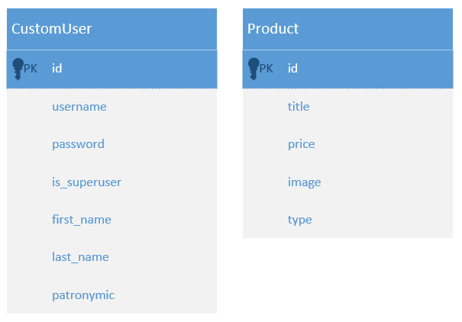

Рисунок 2.1 – Логическая структура базы данных

Таблица “CustomUser”

Таблица, хранящая список всех пользователей системы. В них входят все аккаунты сайта. В качестве логина используется username.

Таблица “Product”

Таблица, хранящая список ритуальных товаров, которые пользователи могут заказать.

3 Технический проект

* 1. Выбор состава технических и программных средств

Для работы сайта используется Django – специальный фреймворк, созданный для полного цикла создания сайтов.

Так как Django используется для создания полного цикла, то язык он использует соответствующий – Python. Он лучше всего подходит под требования веб-разработки с нуля. У Python есть особенности и преимущества, а именно:

1. Огромная библиотека внешних библиотек для реализации чего-угодно на сайте;

2. Понятная и крайне подходящая архитектура для бесконечного наращивания функционала сайта;

3. Простой и понятный синтаксис с регламентируемыми правилами и нормами разработки, упрощающие построение архитектуры в приложении.

И для разработки сайта, мною было выбрана, как мне кажется, лучшая IDE для программирования на Python – PyCharm 2022 со студенческой лицензией. В нём есть всё для удобства разработки: встроенный терминал, авто-настройка venv, интеграция git и гибкая система кастомизации интерфейса.

Для работы программного продукта требуется компьютер со следующими минимальными требованиями:

- процессор с тактовой частотой ни ниже 1,8 Гц;

- минимальный объем оперативной памяти 2 Гб;

- рекомендуется 10 Гб доступного пространства на жестком диске;

- разрешение монитора 1024х768.

3.2 Физическая структура базы данных

Физическая структура БД необходима для точного программного описания модели. В отличие от логических моделей, физическая модель данных связана со способами их организации на носителях методами доступа к ним.

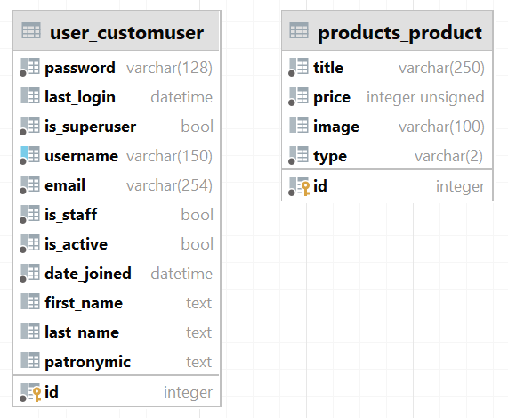На основе логической структуры базы данных и описанных данных была спроектирована физическая структура базы данных, показанная на рисунке 3.1.

Рисунок 3.1 - Физическая структура базы данных

4 Экспериментальная часть

4.1 Тестирование приложения

Тестирование приложения производится для выявления проблематичных мест, при которых пользователь может столкнуться с проблемами, не позволяющие ему исполнить какой-либо из сценариев использования.

Ошибки, с которыми я столкнулся за время разработки:

4.1.1 Ошибка “Дублирующийся артикул”

Проблема:

Существовал артикул, не имеющий практического смысла для существования.

Решение:

Убрал артикул.

4.2 Инструкция пользователя

4.2.1 Вариант использования «Просмотр каталога ритуальных товаров»

4.2.1.1 Нажмите на кнопку “Ритуальные товары” в шапке сайта.

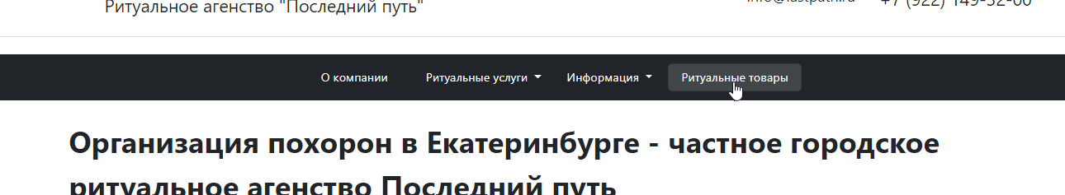

4.2.2 Вариант использования «Авторизация»

4.2.2.1 Зайдите на подсайт администраторской панели. Он находиться по ссылке http://127.0.0.1:8000/admin/;



4.2.2.2 Заполните следующие данные:

4.2.2.2.1 Никнейм;

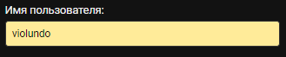

4.2.2.2.2 Пароль;

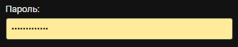

3. Нажмите кнопку “Войти”.



4.2.3 Вариант использования «Изменение пароля»

4.2.3.1 Зайдите на подсайт администраторской панели. Он находиться по ссылке http://127.0.0.1:8000/admin/;



4.2.3.2 Нажмите на кнопку “Изменить пароль”;

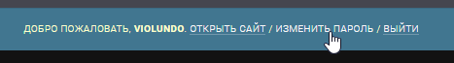

4.2.3.3 Заполните следующие данные:

4.2.3.3.1. Старый пароль;



4.2.3.3.2 Новый пароль;



4.2.3.3.3 Подтверждение нового пароля;



4.2.3.4 Нажмите кнопку “Изменить мой пароль”.



4.2.4 Вариант использования «Добавление нового товара»

4.2.4.1 Зайдите на подсайт администраторской панели. Он находиться по ссылке http://127.0.0.1:8000/admin/;



4.2.4.2 Нажмите на каталог “Products”;

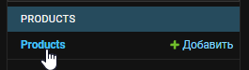

4.2.4.3 Нажмите кнопку “Добавить Product”;



4.2.4.4 Заполните следующие данные:

4.2.4.4.1 Название товара;



4.2.4.4.2 Цена;



4.2.4.4.3 Изображение;



4.2.4.4.4 Тип товара;



4.2.4.5 Нажмите кнопку “Сохранить”.



4.2.5 Вариант использования «Изменение выбранного товара»

4.2.5.1 Зайдите на подсайт администраторской панели. Он находиться по ссылке http://127.0.0.1:8000/admin/;



4.2.5.2 Нажмите на каталог “Products”;



4.2.5.3 Выберите интересующий товар нажимает на его название;

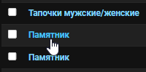

4.2.5.4 Измените интересующие данные;

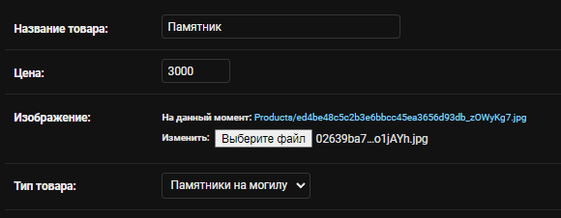

4.2.5.5 Нажмите кнопку “Сохранить”.



4.2.6 Вариант использования «Удаление выбранного товара»

4.2.6.1 Зайдите на подсайт администраторской панели. Он находиться по ссылке http://127.0.0.1:8000/admin/;



4.2.6.2 Администратор выбирает действие “Удалить выбранные products”;

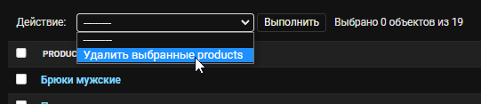

4.2.6.3 Выберите товары, которые хотите удалить;

4.2.6.4 Нажмите на кнопку “Выполнить”.

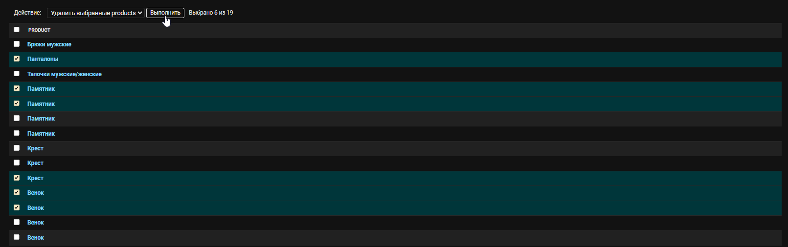

4.2.7 Вариант использования «Добавление нового пользователя»

4.2.7.1 Зайдите на подсайт администраторской панели. Он находиться по ссылке http://127.0.0.1:8000/admin/;



4.2.7.2 Нажмите на каталог “Пользователи”;

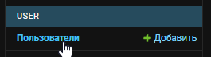

4.2.7.3 Нажмите кнопку “Добавить Пользователь”;



4.2.7.4 Заполните следующие данные:

4.2.7.4.1 Пароль;



4.2.7.4.2 Статус суперпользователя;



4.2.7.4.3 Имя пользователя;



4.2.7.4.4 Имя;

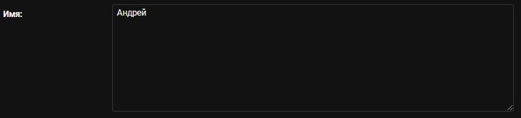

4.2.7.4.5 Фамилия;

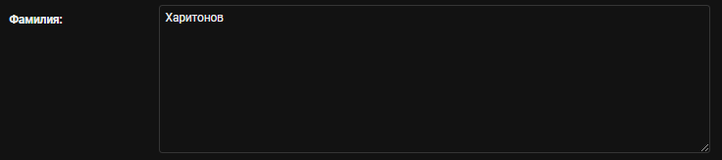

4.2.7.4.6 Отчество;

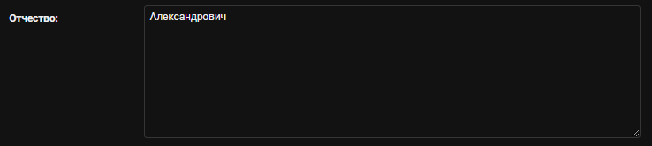

4.2.7.5 Нажмите кнопку “Сохранить”.



4.2.8 Вариант использования «Изменение выбранного пользователя»

4.2.8.1 Зайдите на подсайт администраторской панели. Он находиться по ссылке http://127.0.0.1:8000/admin/;



4.2.8.2 Нажмите на каталог “Пользователи”;



4.2.8.3 Выберите интересующего пользователя и нажмите на него;

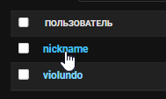

4.2.8.4 Измените интересующие данные;

4.2.8.5 Нажмите кнопку “Сохранить”.



4.2.9 Вариант использования «Удаление выбранного пользователя»

4.2.9.1 Зайдите на подсайт администраторской панели. Он находиться по ссылке http://127.0.0.1:8000/admin/;



4.2.9.2 Выберите действие “Удалить выбранные пользователи”;

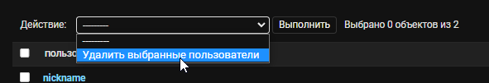

4.2.9.3 Выберите пользователей, которых хотите удалить;

4.2.9.4 Нажмите на кнопку “Выполнить”.

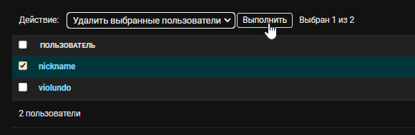

Заключение

Сайт отчасти решает проблему криминальности похоронного бизнеса, предоставляя все услуги для похорон по законным основаниям и адекватным ценам. Также сайт выполняет функцию справочника, содержащего в себе информацию о всех процессах похорон и ритуальных услуг.

Сайт выполняет свою главную цель: вызывает доверие у клиента и заставляет позвонить человека на номер, разбросанный по сайту, связавшись с агентом ритуального агентства.

В ходе работы над проектом были реализованы:

1. Полноценная система авторизации;

2. Каталог товаров с возможностью полного изменения его.

Цель работы была сделать сайт для ритуального агентства. Все поставленные задачи к работе были выполнены.

Список используемых источников

1) Документация по MySQL – описание всех возможностей MySQL [Электронный ресурс]. М., 2005-2021 URL: https://dev.mysql.com/doc.

2) Django project – официальная документация по фреймворку Django [Электронный ресурс]. М., 2018-2021 URL: https://www.djangoproject.com/.

3) Stack Overflow - Система вопросов и ответов о программировании [Электронный ресурс]. М., 2008-2021 URL: https://stackoverflow.com.